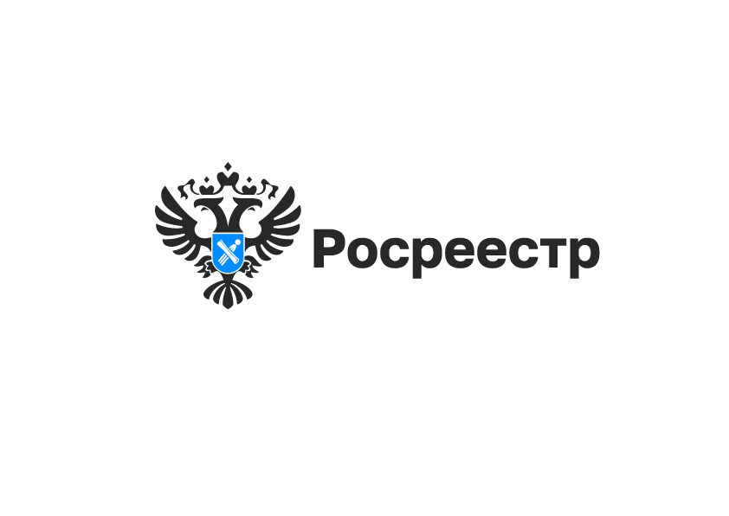

Оплатить услуги новосибирского Росреестра можно по УИН

Управление Росреестра по Новосибирской области информирует о преимуществах оплаты государственных услуг Росреестра по уникальному идентификатору начисления (УИН).
УИН – это код, состоящий из двадцати цифр, который формируется в отношении каждой услуги (кадастровый учет объекта недвижимости и / или государственная регистрация прав или сделок) и необходим для идентификации платежа и получения Росреестром подтверждения факта оплаты государственной пошлины за конкретную государственную услугу в отношении конкретного объекта недвижимости.
«Оплата госпошлины за регистрацию прав или сделок, за постановку объекта на кадастровый учет по УИН избавит юридических лиц от дополнительных уточнений, в частности, в отношении каких объектов недвижимости осуществлена оплата. А для граждан такая оплата исключит неверно оплаченные суммы, за возвратом которых необходимо дополнительно обращаться с заявлением, запрашивать выписки из банка и тратить свое личное время на решение этого вопроса», - сообщила заместитель руководителя новосибирского Росреестра Наталья Ивчатова.
При подаче документов в МФЦ специалист приема документов сформирует УИН, выдаст квитанцию с QR - кодом, содержащую УИН.
При подаче документов в электронном виде УИН сформируется автоматически после того, как будут внесены все необходимые данные о заявителе, виде объекта недвижимости и виде обращения (государственная регистрация, кадастровый учет или единая процедура).
Произвести оплату по УИН можно в МФЦ или в любом отделении банка, а также самостоятельно через мобильный банк.
Важно знать, что УИН действителен в течение 5 дней. Срок рассмотрения документов в Росреестре начинается с момента поступления оплаты, отсутствие в регистрирующем органе информации об оплате госпошлины является основанием для возврата документов без рассмотрения.
При наличии вопросов о порядке и размерах оплаты государственной пошлины можно обратиться к специалисту МФЦ, осуществляющему прием документов. В случае подачи документов в электронном виде рекомендуем обращаться в «Школу электронных услуг», действующей в новосибирском Росреестре, контактные телефоны: 8 (383) 243-88-28, 8 (383) 330-52-70, 8 (383-56)-20-786.

материал подготовлен Управлением Росреестра
по Новосибирской области

Об Управлении Росреестра по Новосибирской области
Управление Федеральной службы государственной регистрации, кадастра и картографии по Новосибирской области (Управление Росреестра по Новосибирской области) является территориальным органом федерального органа исполнительной власти, осуществляющим функции по государственной регистрации прав на недвижимое имущество и сделок с ним, государственному кадастровому учету недвижимого имущества, по оказанию государственных услуг в сфере осуществления государственной регистрации прав на недвижимое имущество и государственного кадастрового учета недвижимого имущества, землеустройства, государственного мониторинга земель, лицензирования геодезической и картографической деятельности, а также функции в сфере геодезии и картографии, наименований географических объектов, по федеральному государственному контролю (надзору) в области геодезии и картографии, федеральному государственному земельному контролю (надзору), государственной кадастровой оценке объектов недвижимости, федеральному государственному контролю (надзору) за деятельностью саморегулируемых организаций. Руководителем Управления Росреестра по Новосибирской области является Светлана Евгеньевна Рягузова.

Контакты для СМИ:
Управление Росреестра по Новосибирской области
630091, г. Новосибирск, ул. Державина, д. 28
Электронная почта:
oko@r54.rosreestr.ru
Сайт: Росреестр
Соцсети: ВКонтакте, Одноклассники, Яндекс.Дзен, Телеграм

